**SZCZEGÓŁOWY OPIS PRZEDMIOTU ZAMÓWIENIA**

Projekt współfinansowany z Europejskiego Funduszu Społecznego

**Przedmiot Zamówienia**

**I. Opis przedmiotu zamówienia:**

1. **CPV:** 39.29.41.00-0 artykuły informacyjne i promocyjne, 79.82.25.00-7 usługi projektów graficznych.
2. Kolorowa, bawełniana torba, z bokami i dnem, boki utworzone poprzez zaprasowanie materiału, wykonana według projektu, opracowanego indywidualnie dla Zamawiającego. Jeden kolor dla dna, boków oraz przodu i tyłu torby. Uszy torby w innym kolorze. Z przodu torby logotyp i tekst Zamawiającego, sitodruk, full kolor.

Projekt wraz z zamieszczonymi logotypami i treściami oraz kolory poszczególnych części torby do ustalenia z Zamawiającym. **Do rozpoczęcia produkcji konieczna jest ostateczna akceptacja projektu przez Zamawiającego.**

**II. Szczegóły zamówienia:**

**1. Materiał: drelich min. 280 g**

2. Wymiary torby:

**- szerokość przodu i tyłu torby: 27 cm (+/- 2 cm)**

**- wysokość przodu i tyłu torby: 38 cm (+/- 2 cm)**

**- szerokość dna i boków: 8 cm (+/- 1 cm)**

**- szerokość i długość uszu: 2,5 cm, 60 - 70 cm**

1. Dodatkowo metka wszyta wzdłuż boku torby, z logotypem w formie czteroznaku (pionowo) drukowana sitem na surówce bawełnianej, full kolor. Z drugiej stronty metki : informacja: egzemplarz bezpłatny i logotyp (MJWPU pionowo). Rozmiar metki dostosowany do zamieszczonego logotypu.
2. **Ilość: 2000 sztuk**

**III. WYMAGANIA W ZAKRESIE STOSOWANIA NAZW I NADRUKÓW**

1. Wykonawca zobowiązuje się do zastosowania spójnej identyfikacji wizualnej właściwej dla materiałów promocyjnych w ramach Regionalnego Programu Operacyjnego Województwa Mazowieckiego 2014-2020 – zgodnie z Wytycznymi w zakresie informacji i promocji programów operacyjnych 2014-2020, Strategią Komunikacji Regionalnego Programu Operacyjnego Województwa Mazowieckiego na lata 2014-2020, Księgą Identyfikacji Wizualnej znaku Marki Fundusze Europejskie i znaków programów polityki spójności na lata 2014-2020.
2. **Wytyczne SOPZ odnośnie logotypów oraz niezbędnych informacji, które będą zamieszone na materiale mogą ulec zmianie. Ewentualne zmiany w zapisach nie wpłyną jednak na zmianę istotnych warunków zamówienia.**
3. Oznakowanie logotypami winno być dostosowane do materiału, na jakim będzie stosowane i musi spełniać warunek czytelności, nieścieralności i trwałości w połączeniu z materiałem promocyjnym.
4. **Logotyp oraz tekst do zamieszczenia z przodu torby:**

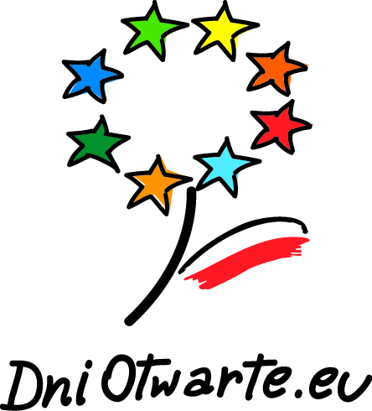

[**www.funduszedlamazowsza.eu**](http://www.funduszedlamazowsza.eu)

1. **Logotyp do zamieszczenia na metce wszytej z boku torby:**

***Przód***

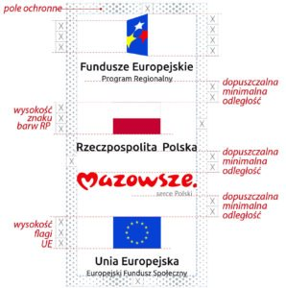

**Tył: Znak - MazowieckiejJednostki Wdrażania Programów Unijnych.**

**Napis: egzemplarz bezpłatny**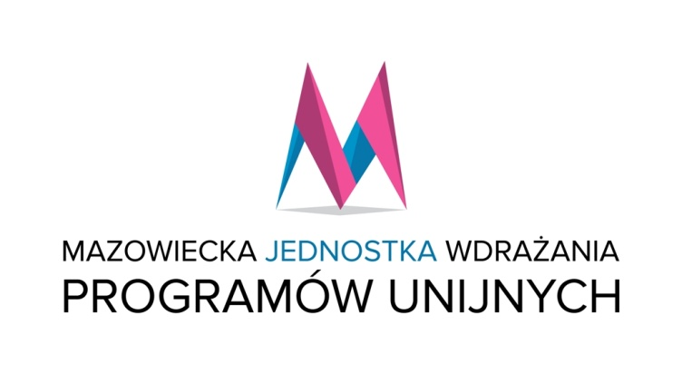

**IV.WYMAGANIA W ZAKRESIE DOSTAWY**

1. Wykonawca zobowiązany jest zapewnić dostawę i rozładunek materiałów promocyjnych w siedzibie Zamawiającego przy ul. Jagiellońskiej 74 w Warszawie w miejscu wskazanym przez Zamawiającego.
2. Pakowanie dostawy winno być wykonane w taki sposób, aby maksymalnie zabezpieczyć materiały promocyjne przed ich ewentualnym zniszczeniem oraz dostosowane do materiału promocyjnego i środka transportu.
3. W przypadku, gdy Zamawiający podczas weryfikacji jakościowej oraz ilościowej stwierdzi wady w dostarczonym przedmiocie całość towaru zostanie zwrócona Wykonawcy. Wykonawca na własny koszt odbierze wadliwy towar, uzupełni braki i dostarczy całość towaru wolnego od wad ponownie w miejsce wskazane przez Zamawiającego. W przypadku stwierdzenia usterek, w tym błędów w logotypach i zamieszczonych treściach, Wykonawca zobowiązuje się na własny koszt odebrać wadliwe materiały i dostarczyć nowe, wolne od wad.

